SUJET BAC STG 2007 - METROPOLE

PARTIE ANALYTIQUE (10 points)

À l'aide des cinq documents en annexe, et de vos connaissances, vous répondrez aux questions suivantes :

- Présentez l'évolution des finances de l'État en France. (Annexes A et B)

- Formulez les arguments économiques démontrant que la politique budgétaire de l'État ne peut plus être un instrument prioritaire de politique économique. (Annexes B et C).

- Énoncez à quelle politique économique font référence les annexes D et E. Justifiez votre réponse.

- En prenant appui sur l'ensemble des annexes, présentez les contraintes que l'État doit prendre en compte pour conduire sa politique économique. Qu'en déduisez-vous ?

Liste des annexes :
• Annexe A : Ratios de finances publiques
• Annexe B : Charge budgétaire de la dette de l'État
• Annexe C : Le pacte de stabilité
• Annexe D : La politique des pôles de compétitivité
• Annexe E : Extrait d'un discours de Gérard Larcher

Annexe A
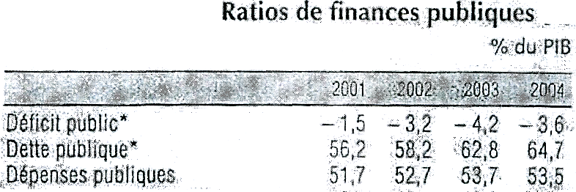
* au sens du traité de Maastricht

Source TEF 2005-2006 {INSEÊJ
Annexe B:
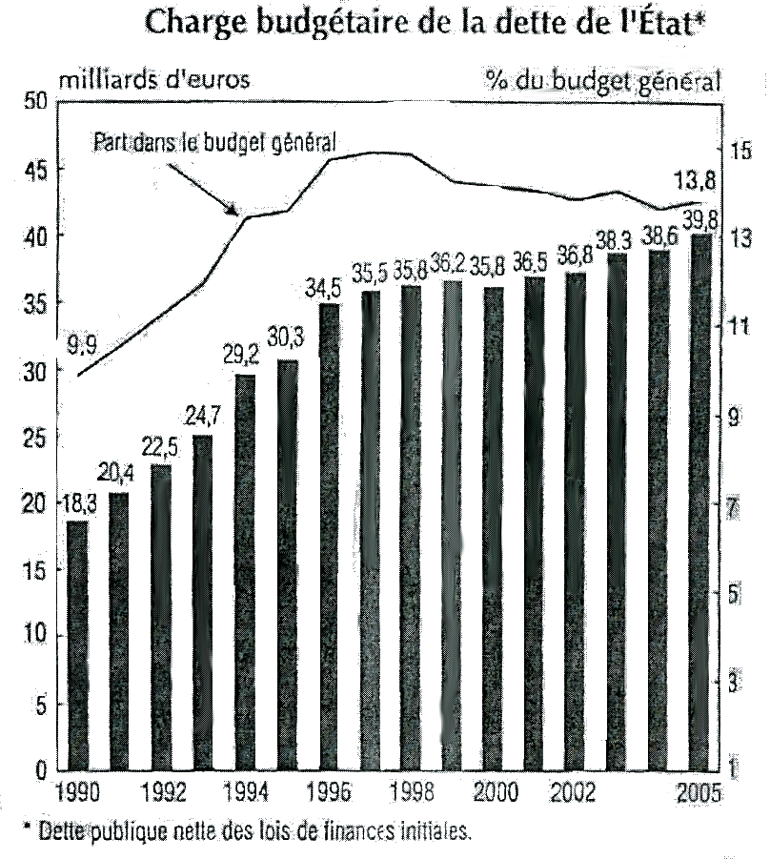
Source ; TEF 2005-2006 (INSEE)
Annexe C : Le pacte de stabilité
L'UEM a fait perdre aux pays membres toute autonomie dans la conduite de leurs politiques monétaires et de leurs politiques de change. Quant à la conduite de leurs politiques budgétaires, le Traité de Maastricht leur impose d'éviter des déficits publics excessifs, c'est-à-dire supérieurs à 3 % du PB, même après la mise en œuvre de l'UEM. Cette règle a été renforcée par te pacte de stabilité et de croissance adopté par le Conseil européen à Dublin, au mois de décembre 1996, et entériné par la Conférence intergouvernementale d'Amsterdam des 16 et 17 juin 1997. Selon ce pacte, les pays de la zone euro doivent avoir pour objectif un solde de leurs finances publiques excédentaire ou proche de l'équilibre. Si un pays enregistre un déficit supérieur à 3 % du PIB, il doit prendre des mesures pour le ramener en dessous de ce seuil. Sinon, à moins que le déficit excessif soit justifié par des circonstances exceptionnelles, le pays concerné s'expose à des sanctions. Si le déficit excessif persiste, ces sanctions peuvent aller jusqu'à une amende dont le montant varie, selon l'importance du déficit, de 0,2 % à 0,5 % du PIB de ce pays. [...]
A. EUZEBY, Introduction à l'économie politique. Tome 2, « Le droit en plus », Presses universitaires de Grenoble
Annexe D : La politique des pôles de compétitivité
Face aux mutations économiques internationales et, par répercussion, nationales, la France a décidé d'initier une politique industrielle de grande envergure : la mise en avant de facteurs clefs de compétitivité industrielle, au premier rang desquelles se trouve la capacité d'innovation par la R-D, constitue le contexte et les enjeux de la politique des pôles de compétitivité.
Dans le prolongement des décisions prises par le Gouvernement le 13 décembre 2002, le Comité interministériel de l'aménagement et du développement du territoire (CIADT) du 14 septembre 2004 a décidé de conduire cette nouvelle politique industrielle et a défini les mesures qui seront mises en œuvre pour le développement des pôles.
Cette politique nationale entre dans un cadre européen plus général de soutien à la compétitivité. De nombreux pays de l'Union Européenne possèdent les mêmes préoccupations et souhaitent se tourner vers un développement économique durable. On assiste à une véritable action communautaire en faveur de la compétitivité.
vwvw.competittvite.gouv.fr 21/09/2006
Annexe E : Extrait d'un discours de Gérard Larcher
Extraits du discours du Ministre de l'emploi, du travail et de la cohésion sociale, Gérard Larcher, « pour l'installation du Conseil national de la formation professionnelle tout au long de la vie ». (14 avril 2005)
Mesdames, Messieurs,
Je suis heureux d'installer officiellement aujourd'hui cette instance nouvelle qu'est le Conseil national de la formation professionnelle tout au long de la vie, créé par la loi du 4 mai 2004 relative à la formation professionnelle tout au long de la vie et au dialogue social.
[...] Vous le savez bien, la formation professionnelle est un enjeu fondamental, fondamental pour les hommes, pour les entreprises, et pour l'avenir de notre pays.
[...] Pour les entreprises, la formation professionnelle signifie, à travers l'adaptation à des technologies nouvelles, à une économie en mouvement et à l'apparition de nouveaux marchés, le développement de la compétitivité et de la performance. Enfin, pour notre pays, la formation professionnelle, c'est le développement de l'emploi, c'est une économie plus forte, c'est aussi une société plus forte dans laquelle chacun a sa chance.
[...] Avant de conclure, je souhaite évoquer avec vous un sujet qui me semble
extrêmement important, c'est celui du rôle de l'État en ce qui concerne la formation
professionnelle.
Je tiens à affirmer ici même devant vous, l'importance du rôle de l'État. Sur un sujet
aussi crucial que la formation professionnelle, l'État est présent.
[...] De façon plus générale, l'emploi restant de la compétence pleine et entière de l'État, et étant donné le lien naturel entre emploi et formation professionnelle, il est évident que l'État reste présent d'une façon peut-être différente qu'auparavant à travers les partenariats qui vont se mettre en œuvre, avec des articulations et des coordinations nouvelles.
Source : www.vie-publique.fr

